Usuwanie kurzajek - co warto wiedzieć?
Kurzajki to uciążliwy problem wielu osób, które czują się przez nie niekomfortowo i niepewnie. Warto zadbać o swoją wygodę i dobre samopoczucie i zdecydować się na usuwanie brodawek pojawiających się na skórze. <b>Usuwanie kurzajek</b> to zabieg estetyczny, który poprawi Twój komfort życia i sprawi, że poczujesz się lepiej.

Usuwanie kurzajek — dlaczego warto je wykonać?
Na Twojej skórze pojawiły się małoestetyczne i przeszkadzające brodawki? Z pewnością dotyczy Cię problem kurzajek, które pojawiają się w formie nieestetycznych narośli na skórze. Czym są kurzajki? Są objawem zarażenia wirusem brodawczaka ludzkiego, którym można zarazić się przez kontakt z osobą, która posiada wirus. Pojawianie się kurzajek jest uzależnione od rodzaju wirusa czy wydolnością układu immunologicznego. Dzięki nowoczesnym metodom można jednak przeprowadzić skuteczne usuwanie kurzajek.
Usuwanie kurzajek — na czym polega?
Jeśli na skórze zauważymy brzydkie brodawki, należy pomyśleć o usunięciu ich. Właściwy sposób usuwania zaleci dla nas specjalista, który dokładnie przebada narośle i zadecyduje o sposobie ich usunięcia. Dzięki nowoczesnym metodom, usuwanie kurzajek można pozbyć się ich szybko i skutecznie. Oczywiście istnieje ryzyko, że kurzajki wrócą jednak odpowiednia terapia dermatologiczna znacząco ogranicza to prawdopodobieństwo.

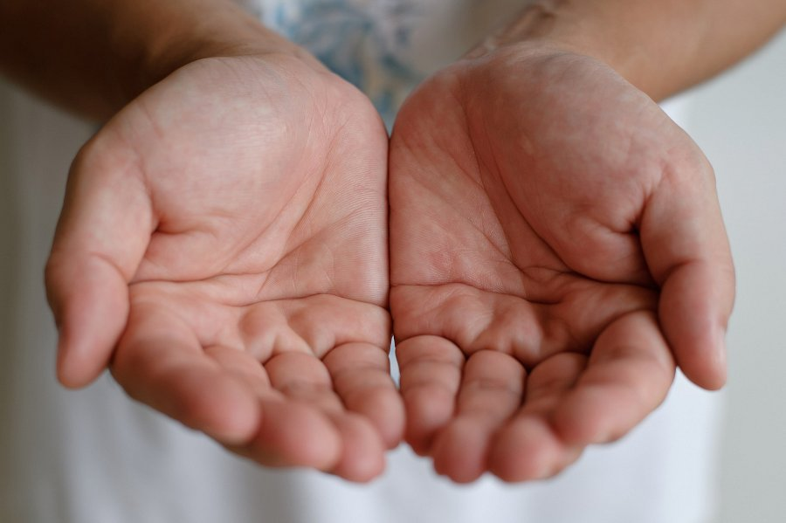
Usuwanie kurzajek - gdzie je przeprowadzić?
Zdecydowałeś się na usuwanie kurzajek? Najlepiej zrobić to z pomocą specjalisty, który zaproponuje Ci właściwą opiekę dermatologiczną. Klinika Zakrzewscy oferuje najlepszą opiekę medyczną. Specjalizuje się w wielu dziedzinach medycyny estetycznej. Skorzystaj z działań specjalistów i czuj się komfortowo w swojej skórze!

